Газета основана «29» сентября 2006года

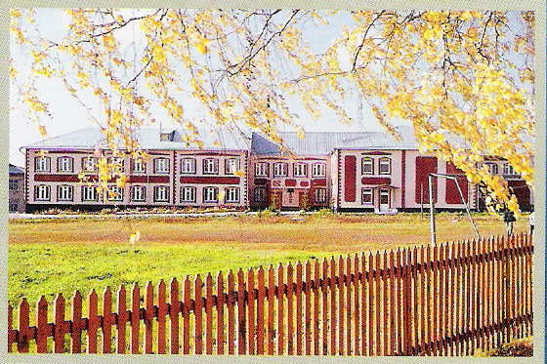
Учредитель – Администрация Дубровского сельсовета Маслянинского района
Новосибирской области
ФИО главного редактора – Степанова Зинаида Семеновна

Порядковый номер выпуска №20
дата «26» мая 2022 г.
время подписания в печать 12 ч 00 мин
Тираж 5 экз.
Адрес редакции:633583, Новосибирская область, Маслянинский район, с. Дубровка ул. Школьная, д.3

Бесплатно
Cтатья: «О внесение уточнения в анкету, представляемую гражданином Российской Федерации при поступлении на государственную гражданскую или муниципальную службу в Российской Федерации»
Текст
Распоряжением Правительства Российской Федерации от 22.04.2022 № 986-р внесены изменения в форму анкеты, подлежащей представлению в государственный орган, орган местного самоуправления, аппарат избирательной комиссии муниципального образования гражданином Российской Федерации, изъявившим желание участвовать в конкурсе на замещение вакантной должности государственной гражданской службы Российской Федерации, поступающим на государственную гражданскую службу Российской Федерации или на муниципальную службу в Российской Федерации.
Установлено, что, помимо гражданства иностранного государства при его наличии, необходимо указывать также подданство либо вид на жительство или иной документ, подтверждающий право на постоянное проживание гражданина на территории иностранного государства.

Помощник прокурора Михайлюта М.В.

